**РОССИЙСКИЙ УНИВЕРСИТЕТ ДРУЖБЫ НАРОДОВ**

**Факультет физико-математических и естественных наук**

**Кафедра прикладной информатики и теории вероятностей**

**ОТЧЕТ**

**по лабораторной работе №** 10

*дисциплина:* *операценные системы*

Студент: Ван Яо

Группа:НПМбд-02-21

**МОСКВА**

2022 г.

## Цель работы

Изучить основы программирования в оболочке ОС UNIX/Linux. Научиться писать небольшие командные файлы.

## Описание результатов выполнения задания

1 Написать скрипт, который при запуске будет делать резервную копию самого себя (то есть файла, в котором содержится его исходный код) в другую директорию backup в вашем домашнем каталоге.

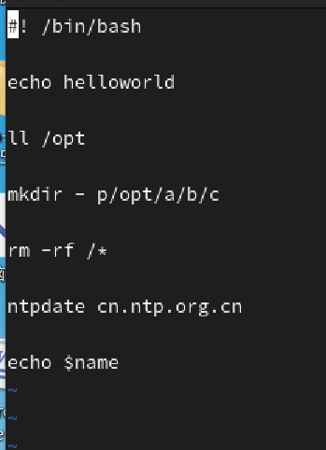

2Написать пример командного файла, обрабатывающего любое произвольное число аргументов командной строки, в том числе превышающее десять

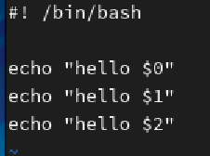

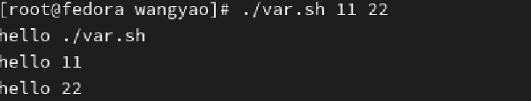

3Написать командный файл — аналог команды ls (без использования самой этой команды и команды dir).

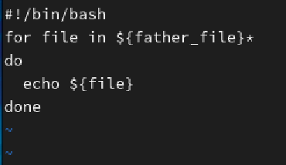

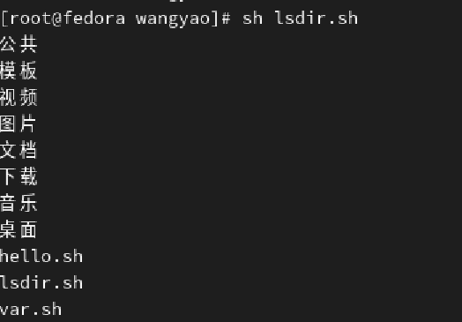

## Контрольные вопросы

1командный интерпретатор, используемый в операционных системах семейства Unix, в котором пользователь может либо давать команды операционной системе по отдельности, либо запускать скрипты, состоящие из списка команд.

2набор стандартов, описывающих интерфейсы между операционной системой и прикладной программой (системный API), библиотеку языка C и набор приложений и их интерфейсов

3$0

favs=(" " " ")

4

Оболочка bash поддерживает встроенные арифметические функции. Команда let является показателем того, что последующие аргументы представляют собой выражение, это единичный терм (term), обычно подлежащее вычислению. Простейшее выражение целочисленный

5let

6

сравнение

8Метасимволы – это специальные символы, имеющие особое значение, такие как подстановочный символ, символ повторения, символ несовпадения или диапазон символов.

9\,^

10 vi sh

11function_name{

command}

12-d

13Вы можете использовать команду set для вывода списка переменных окружения. В системах Ubuntu и Debian команда set также выведет список функций командной оболочки после списка переменных командной оболочки. Поэтому для ознакомления со всеми элементами списка переменных окружения при работе с данными системами рекомендуется использовать команду set | more.

Следует использовать команду unset для удаления переменной из вашего окружения командной оболочки

14$0

15$bash

## Выводы

Изучил основы программирования в оболочке ОС UNIX/Linux. Научиться писать небольшие командные файлы.